MISE EN CULTURE EN MILIEU LIQUIDE DE CELLULES EN CONDITIONS STERILES

Matériel | - Préparer la paillasse pour la manipulation en champs stérile | - Placer les cellules dans un tube de culture | - Ajouter une solution à tester dans un tube de culture
- tubes de culture  - pipettes stériles et poires à pipetter si nécessaire  - tube contenant une suspension de cellules à mettre en culture  - flacon de milieu nutritif liquide stérile  - solution(s) à tester si nécessaire  - eau distillée stérile  - bec électrique  - eau de Javel diluée, savon, papier absorbant, poubelle de table, coton / parafilm | - S’attacher les cheveux si nécessaire, se laver les mains avec du savon et nettoyer la paillasse avec de l’eau de javel diluée.  - placer le bec électrique au centre de la paillasse.  - Veiller à placer tout le matériel nécessaire dans la zone de travail stérile crée par le bac électrique. | - Avec une pipette stérile, prélever …… mL de milieu nutritif liquide et le déposer dans un tube de culture.  - Avec une autre pipette stérile, déposer …… mL / gouttes de suspension de cellules à mettre en culture dans le tube de culture.  - Renouveler l’opération autant de fois que de tubes de culture nécessaires.  - Boucher chaque tube avec du coton cardé/ parafilm | - Dans un tube de culture, ajouter …… mL / gouttes de solution à tester.  - Renouveler l’opération autant de fois que nécessaire.  - Dans le/ les autres tubes dans lesquels il n’y a pas eu d’ajout de solution à tester, ajuster au même volume avec de l’eau stérile.  - Boucher chaque tube avec du coton cardé/ parafilm
Sécurité | Précautions de manipulation
Le matériel contaminé par des microorganismes peut présenter un risque pour l’environnement.  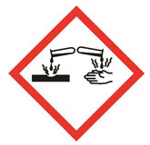L’eau de Javel est corrosive à forte concentration | 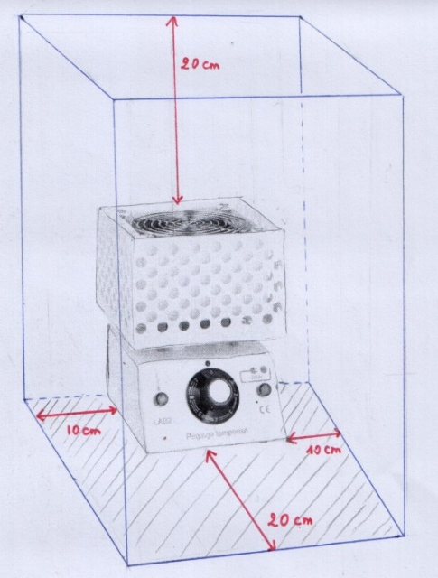  - Veiller à réaliser toutes les manipulations dans la zone de travail stérile autour du bec électrique.  - Veiller à allumer un peu à l’avance le bec électrique afin d’optimiser la zone de travail stérile.  - Veiller à agiter les suspensions de cellules avant la mise en culture  - Une fois utilisé, placer le matériel contaminé hors dans un récipient contenant  de l’eau de Javel diluée.

